МИНИСТЕРСТВО ОБРАЗОВАНИЯ РЕСПУБЛИКИ БЕЛАРУСЬ
Учреждение образования
«БЕЛОРУССКИЙ ГОСУДАРСТВЕННЫЙ ТЕХНОЛОГИЧЕСКИЙ УНИВЕРСИТЕТ»
Факультет информационных технологий
Кафедра информационных систем и технологий
Утверждаю

Заведующий кафедрой
____________ В.В. Смелов
^{подпись} ^{инициалы и фамилия}
“___” _________________2021 г.

ЗАДАНИЕ
к курсовому проектированию
по дисциплине "Администрирование баз данных и приложений"
Специальность 1-40 05 01-03 Информационные системы и технологии (издательско-полиграфический комплекс)
Группа: 2
Студент: Цветков Николай Сергеевич
Тема: База данных службы по ремонту вычислительной техники с использованием технологии резервного копирования и восстановления
1. Срок сдачи студентом законченной работы: «01» мая 2021г.
2. Исходные данные к проекту:
2.1. Функционально должны быть выполнены следующие задачи:
- Авторизация клиентов и сотрудников;
- Формирование заказа клиентом;
- Просмотр заказов клиентов сотрудником;
- Формирование заказа комплектующих сотрудником;
- Изменение статуса заказа.
2.2. Требования.
- База данных должна быть спроектирована в СУБД Oracle 12c.
- Доступ к данным должен осуществляться только через соответствующие процедуры.
- Количество объектов БД (таблиц, представлений, индексов, пользователей и пр.) регламентируется задачей.
- Должен быть проведен импорт данных из XML файлов, экспорт данных в формат XML.
- Необходимо протестировать производительность базы данных на таблице, содержащей не менее 100 000 строк, и внести изменения в структуру в случае необходимости. Необходимо проанализировать планы запросов к таблице.
- Применить технологию базы данных согласно выбранной теме: подробно описать применяемые системные пакеты, утилиты или технологии; показать применение указанной технологии в базе данных.
- Листинги проекта должны содержать комментарии.
3. Содержание расчетно-пояснительной записки
- Введение
- Постановка задачи
- Разработка модели базы данных.
- Разработка необходимых объектов
- Описание процедур импорта и экспорта
- Тестирование производительности
- Описание технологии и ее применения в базе данных
- Руководство пользователя
- Заключение
- Список используемых источников
- Приложения

4. Форма представления выполненного курсового проекта:
  - Теоретическая часть курсового проекта должна быть представлена в формате MS Word.
  - Оформление записки должно быть согласно правилам.
  - Необходимые схемы, диаграммы и рисунки допускается делать в MS Office Visio или копии экрана (интерфейс).
  - Листинги скриптов представляются в приложении.
  - К записке необходимо приложить CD (DVD), который должен содержать: пояснительную записку, листинги и файлы базы данных.

Календарный план
№  п/п | Наименование этапов курсового проекта | Срок выполнения этапов проекта | Примечание
1 | Введение | 21.02.2021
2 | Аналитический обзор литературы по теме проекта | 26.02.2021
3 | Изучение требований, определение вариантов использования | 05.03.2021
4 | Анализ и проектирование модели базы данных. Описание информационных объектов и ограничений целостности. | 12.03.2021
5 | Создание необходимых объектов | 19.03.2021
6 | Импорт и экспорт данных | 26.03.2021
7 | Описание используемой технологии | 02.04.2021
8 | Тестирование производительности | 16.04.2021
9 | Оформление пояснительной записки | 30.04.2021
10 | Сдача проекта | 01.05.2021

5. Дата выдачи задания «20» февраля 2021г.
Руководитель __________________ Е.А. Блинова
^{(подпись)}

Задание принял к исполнению _______________________
^{(дата и подпись студента)}

Введение
Данный курсовой проект посвящён разработке базы данных для службы по ремонту вычислительной техники.
Цель разработки базы данных – спроектировать максимально удобную для встраивания в программное средство базу данных, внутри которой будет осуществлена вся работа с таблицами с помощью пакетов и хранимых процедур.
Данная база данных должна находится на удалённом сервере и быстро разворачиваться на любом другом сервере, посредством последовательного выполнения скриптов.
В базе данных должны присутствовать разграничения для различных пользователей, таких как администратор, клиент и работник. Это было сделано для того, чтобы пользователь не смог повредить базу данных.
В качестве интерфейса был выбран API Windows Forms (WinForms).
Для работы с данным интерфейсом использовался объектно-ориентированный язык программирования C#.
При разработке программного средства были использованы:
- Orcacle 12c;
- Visual Studio 2020;
- Oracle.ManagedDataAccess.Core 3.21.1.
Для нормального функционирования приложения:
- ОС: Windows 7 и выше;
- процессор: Dual Core 3.0 Ghz;
- оперативная память: 4Gb;
- место на диске: 200MB;
- видеокарта: 256mb Video Memory.

Аналитический обзор аналогов
В наши дни множество аналогов программных средств можно найти на различных веб-ресурсах, связанных с данной тематикой. Перед тем как приступить к разработке требовалось провести анализ существующих аналогов.
  - Программное средство «система автоматизации сервисного центра»
На рисунке 1.1 представлено главное окно приложения «системы автоматизации сервисного центра».

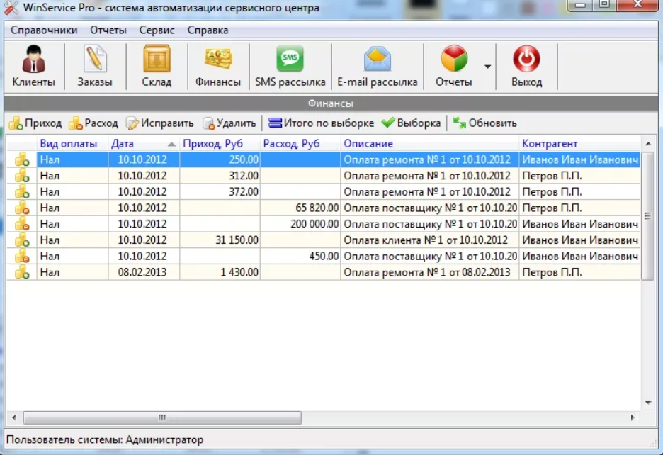
Рисунок 1.1 – Окно аналога приложения «системы автоматизации сервисного центра»
Ознакомившись с программных средством, был сделан вывод об основных функциональных особенностях:
- использование списка для представления множества данных;
- возможность просматривать клиентов, заказы, склад;
- возможность осуществлять sms и email рассылку;
- просмотр отчётов;
- просмотр финансов;
- возможность обновлять данные в списке;
- просмотр итого по выборке;
- возможность удалять и редактировать записи.
  - Программное средство «Сервисный Центр»
На рисунке 1.2 представлено главное окно приложения «системы автоматизации сервисного центра».

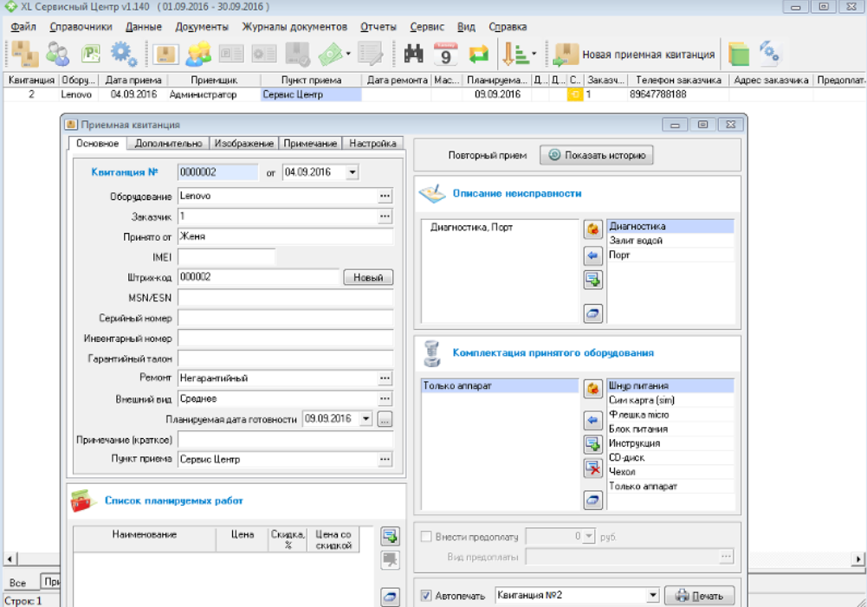
Рисунок 1.1 – Окно аналога приложения «системы автоматизации сервисного центра»
Ознакомившись с программных средством, был сделан вывод об основных функциональных особенностях:
наличие формы приёмной квитанции с множеством различных полей для заполнения;
- возможность прикреплять фотографию;
- возможность просмотра истории;
- возможность просмотра планируемых работ;
- возможность формирования квитанции;

Анализ требований к программному средству и разработка функциональных требований
Проанализировав соответствующие аналоги по теме, были выдвинуты следующие требования:
разрабатываемая база данных должна иметь авторизацию для работников и клиентов;
- формирование заказа клиентом;
- просмотр заказов клиентов сотрудником;
- формирование заказа комплектующих сотрудником;
- изменение статуса заказа.

